SUD1469-1 | 95 400 € H.A.I.  Honoraires d'Agence Inclus à la charge de l'acquéreur : 6,00%  Soit 90 000 € Honoraires d'Agence exclus

Détails |  | Gourdon, Exclusivité, ancienne ferme composée de 4 bâtiments sur 3595m²  Région GOURDON
Rez de Jardin:  - Cuisine 11m²  - Salle à manger 16m²  - Salon 48m² avec Cantou et évier en pierre  - WC  Rez de chaussée:  - 2 Cave  - Chaufferie 31m²  1er étage:  - 3 Chambres 22.50m², 19.40m² et 16.50 m².  - Couloir 4.60m²  - Palier  - Salle d'eau 4.70m² (à terminer)  - Salle de bains 3m²  - WC  2ème étage:  - Grenier 20m² environ  Dépendances:  - Etable  - Grange 46m² (toiture à reprendre)  - Maison 26m² en mauvais état, au fond de la cour haute.  DPE:  - Consommation énergétique en énergie primaire  - Emission de gaz à effet de serre  Chauffage:  - bois (cantou)  - CC Fuel Chaudière FrancoBelge  Services:  - Autoroute 15km  - Calme  - Commerces 3 km  - Dépendance  - Ecole  - Gare 10 KM  - Hôpital 10 KM  - Internet / ADSL Fibre en cours  - Puits, source ou citerne  Terrain:  - Cour haute (une chambre de l'étage est de plain-pied sur cette cour)  - prairie 2920m² environ  - Puits  - Terrasse  - Verger ( quelques noyers )  Toiture:  - Tuiles (à suivre) |  | A l'orée d'un charmant village très calme du secteur de Gourdon, cette ancienne ferme à restaurer se compose de 4 bâtiments.  La maison d'habitation, ancien logis double maintenant communiquant distribue:  RDC : Sur 80m² environ , Cuisine, salle à manger avec cantou, salon et wc. Toutes ces pièces donnent sur la terrasse en haut du perron.  1 er étage : 3 grandes chambres (22m² 19m² et 16m²) 1 salle de bain, 1 salle de douche, wc. 1 chambre de plain-pied sur la cour haute.  2 ème étage : Grenier.  Sous sol : chaufferie et caves.  1 grange 46m²  1 maisonnette de 15m²  Etables.  3595m² cour et prairie.  Puits.  Nombreux travaux à prévoir.  Les informations sur les risques auxquels ce bien est exposé sont disponibles sur le site Géorisques: www.georisques.gouv.fr  Surface habitable : 153 m² Surface terrain : 3 595 m² Nombre de chambres : 3 Surface du séjour : 50 m²  Etat : A restaurer Année de construction : 1800 Style : Pierre Taxe Fonc. : € Chauffage : Bois et Fuel

PLEIN SUD  l'agence immo  2 place Doussot - 46200 SOUILLAC  www.pleinsudimmo.fr  contact@pleinsudimmo.fr - 06 24 22 26 21  Rcs Cahors 807 882 477 Carte pro n° PCI 4601 2018 000 023 899 délivrée par la CCI du Lot |  | 
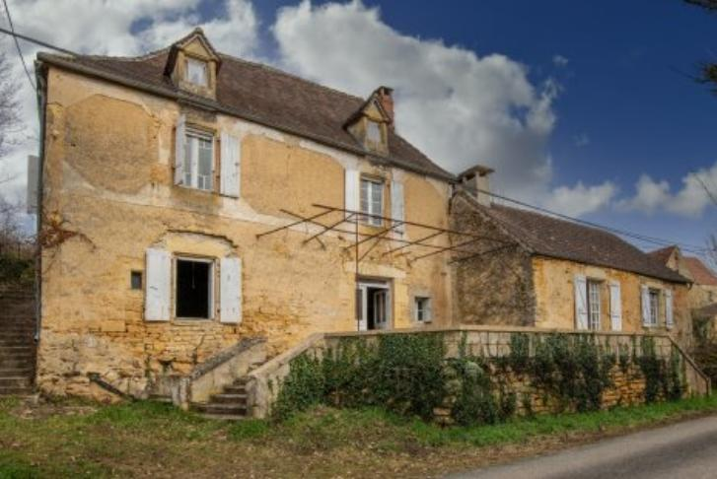 | 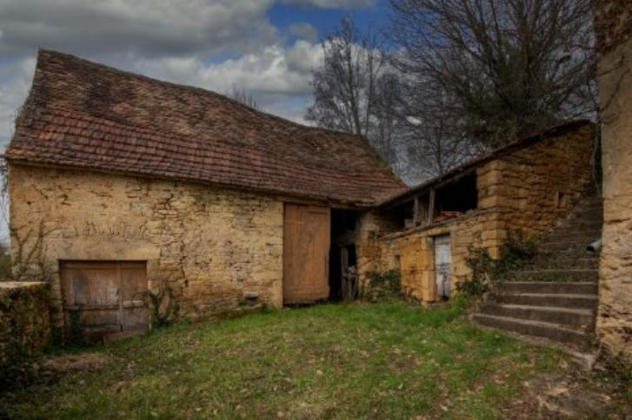
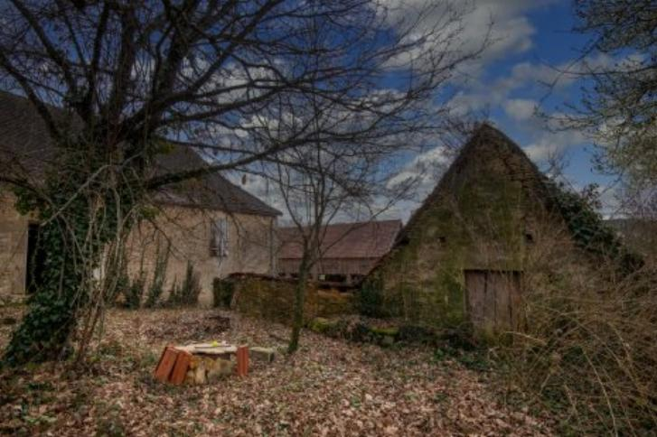 | 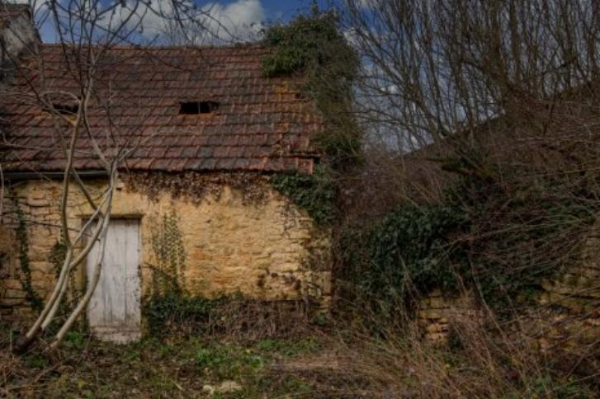
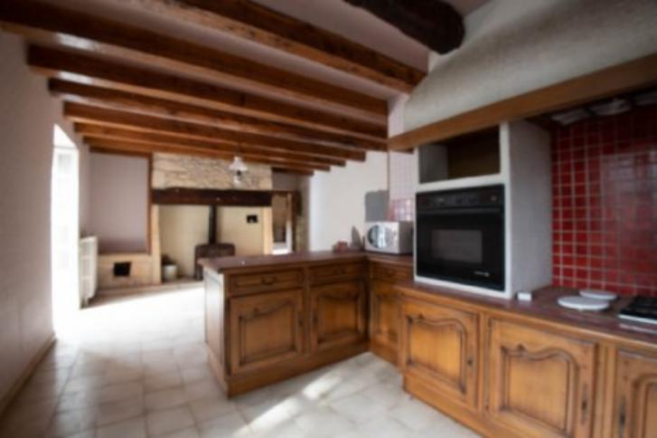 | 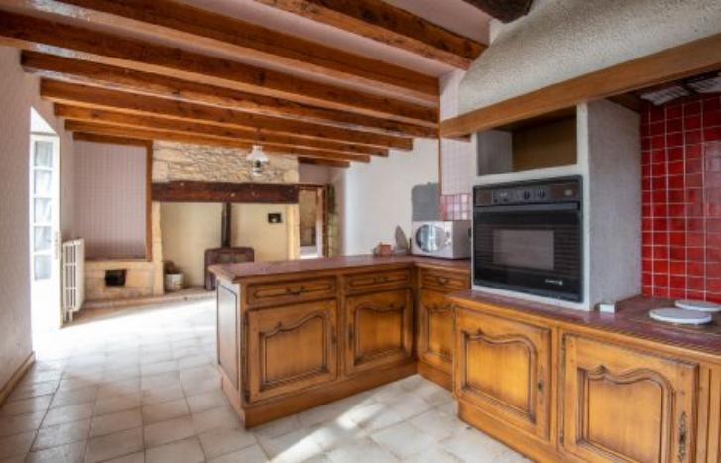
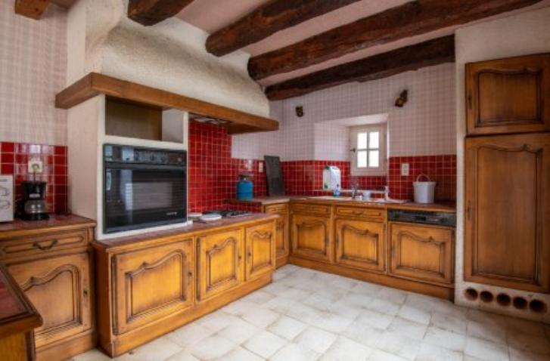 | 